


Mini Rapport V3
Testeur et cycleur de batterie avec Arduino Nano
Stagiaire : Modou TOURE
Tuteur entreprise : Mr CARON
Tuteur enseignant : Mr SIVERT
Le 13 / 05 / 2020

Objectif :
Ce projet consiste à réaliser des cycles charges / décharges sur des batteries lithiums de type LTO afin d’estimer l’état de charge et l’état de santé d’une manière dynamique.
Le système d’acquisition est sur un Arduino, la simulation sur Isis Professional et les tests se feront sur une batterie élémentaire LTO.
Suite à l’article parue dans la revue 3EI de décembre 2019, sur l’estimation de sante des batteries « https://www.fichier-pdf.fr/2019/11/20/revue-3ei--battery-v6/ » ,il faut mesurer la capacité énergétique, la résistance interne, estimer le SOH par la méthode de la régression linéaire ou polynomiale.
L’avancée des travaux se sont retrouvé sont sur le forum Arduino suivant :
BMS, Etat de charge et santé de batterie lithium, banc cyclage (Arduino) : https://forum.arduino.cc/index.php?topic=632204.0
Dans un premier temps, un testeur de batterie NIMH va être réalisé, puis d’autres batteries seront étudiées.

Etat de l’art :
- https://www.allaboutcircuits.com/projects/create-an-arduino-controlled-battery-charger/
Ce projet consiste à réaliser un chargeur de batterie rechargeable spécifiquement une batterie NiMH de type AA.
Un Arduino et un circuit de charge sont utilisés pour surveiller et contrôler la charge.
Il est bien de noter l’importance de la coupure automatique de la charge quand la batterie est complétement chargée.
Je suggère d’afficher sur un écran la capacité disponible, la tension, le courant et surtout le temps de charge pour pouvoir instantanément avoir des informations sur la batterie.

Caractéristiques des batteries NiMH :
Appelées communément piles rechargeables, piles secondaires ou accumulateurs, ces piles ne sont pas le premier choix des consommateurs qui leur préfèrent les traditionnelles piles jetables ou primaires. Et pourtant, les piles rechargeables restent la meilleure alternative en termes d'économie et de de préservation de l'environnement.
Aujourd’hui, il existe quatre principaux types de chimies de batteries rechargeables utilisées avec la plupart des appareils électroniques grand public : acide de plomb, au nickel-cadmium, nickel-métal-hydrure et lithium-ion.
Un accumulateur nickel-hydrure métallique ou NiMH (de l'anglais nickel-metal hydride) est un accumulateur électrique rechargeable utilisant de l'hydrure métallique et de l'oxyhydroxyde de nickel comme l'électrode.
Les accus Ni-MH sont victimes de l'effet mémoire, inconvénient : ils ne supportent pas les températures élevées (à partir de 45 °C).
L’effet mémoire qualifie une perte de capacité mesurée en ampères suite à des cycles de décharge et de recharge partielles répétés, sans que les accus ne soient jamais déchargés complètement.
La technologie NiMH est extrêmement répandue dans les accumulateurs portables d'usage courant :
Modèles | AA/HR6 | AAA/HR3
Capacité | 2 900 mAh | 1 000 mAh.
Nombre de cycles de charge | 2500 | 500 à 1000

Caractéristiques :
Énergie/Poids : 30 à 80Wh/kg
Énergie/Volume : 140 à 300Wh/ℓ
Rendement charge-décharge : 6%
Chimie : NiMH
Auto-décharge : 20% par mois
Durée de vie : 24 à 48 mois
Nombre de cycles de charge : 500 à 1000 pour les AAA, 2500 à 2900mAh pour les AA
Tension nominale par élément : 1,2V
Tension de coupure : 0.9 volt
Tension de fin charge : $≤$ 1.6 volt
Tension de fin décharge : $≥$ 0.9 volt

Choix des composants :
- Carte Arduino Nano :
Notre choix porté sur la carte Arduino Nano s’explique par le fait qu’elle possède 8 broches d’entrées analogiques : ce qui nous suffit largement car on en utilise que 2 pour la mesure de tension, du courant.
Et 14 broches d’E/S numériques avec lesquelles on en utilise 12 pour la gestion des boutons, la gestion de l’afficheur LCD et la LED.
- L’écran LCD :
Pour l’affichage on a choisi un écran LCD 20 colonnes / 4 lignes, car assez suffisant pour le projet. Il est configuré en mode parallèle avec la carte, cette dernière possède assez de broches numériques pour que le fonctionnement en parallèle soit possible.
- Une batterie NiMH de 1.2 volt avec une résistance de 0.1 ohm et une capacité de 2500 mAh.
- Deux relais pour gérer la charge et la décharge à l’aide de deux interrupteurs.
- Un capteur de courant ACS712 de 5A : étant donné que les caractéristiques d’une batterie NiMH type AA ne peut pas décharger à plus de 1A, un ACS712 de 5A serait plus précis.
- Une alimentation de 1.5V avec limitation du courant à 1Ampere permettra de recharger la batterie.

Simulation Isis du matériel :
J’ai testé le matériel qu’on aura besoin dans Isis pour éviter les éventuelles perturbations.
Dans ce contexte, j’ai simulé un petit programme simple dans Isis qui met en évidence le matériel qu’on utilisera.
Ce programme teste le bon fonctionnement des relaies et leur gestion par des interrupteurs, de l’écran lcd et du capteur du courant ACS712.
Si on_off est désactivée, on n’autorise ni la charge ni la décharge et on fait afficher sur l’écran ‘OFF’.
Si on_off est activée, on autorise la charge au cas où charge_decharge est désactivée et on affiche ‘CHARGE ON’, ou la décharge au cas contraire et on affiche ‘CHARGE OFF’.
L’intensité du courant traversant le capteur est mesuré à chaque coup du timer (1s) et pour vérifier si le capteur fait bien son travail, il faut comparer la valeur qu’affiche l’ampèremètre relié au capteur à celle affichée sur l’écran lcd.
Une led témoin clignote toutes les une secondes au rythme de l’interruption.
Code :
#include <LiquidCrystal.h>
#include <TimerOne.h>
LiquidCrystal lcd(7,6,2,3,4,5);
#define R1 9
#define R2 2
#define led 13
#define RELAY0 11
#define RELAY1 12
#define charge_decharge 9
#define on_off 10
float I,tensionacs,sensible=0.185,acsoffset=2.5;

void setup() {
Timer1.initialize(1000000);Timer1.attachInterrupt(callback);
pinMode(led, OUTPUT); pinMode(A1,INPUT);
pinMode(RELAY0,OUTPUT); pinMode(RELAY1,OUTPUT);
lcd.begin(20,4); lcd.clear();
}
void callback() {if ( digitalRead(led)== 1 ) {digitalWrite(led,LOW);} else {digitalWrite(led,HIGH);}
tensionacs=analogRead(A1);
tensionacs=(tensionacs*5.0)/1023;
I=(tensionacs-acsoffset)/sensible;
}
void loop() {
callback();
lcd.setCursor(4,0); lcd.print("Batterie NiMH");
if (digitalRead(on_off)==0)
{digitalWrite(RELAY0,LOW); lcd.setCursor(0,1); lcd.print("OFF");}
else
{digitalWrite(RELAY0,HIGH); lcd.setCursor(0,1); lcd.print("ON ");
if (digitalRead(charge_decharge)==0)
{digitalWrite(RELAY1,LOW); lcd.setCursor(5,1); lcd.print("CHARGE ON ");}
else{digitalWrite(RELAY1,HIGH);lcd.setCursor(5,1); lcd.print("CHARGE OFF");}}
lcd.setCursor(0,2); lcd.print("Courant : ");
lcd.print(I,1); lcd.print("A ");
}

Simulation Isis :
- Quand la batterie n’est ni chargée ni déchargée, l’intensité est égale à 0 : c’est la valeur affichée par l’écran et mesurée par l’ampèremètre, donc le capteur fonctionne bien dans ce cas.
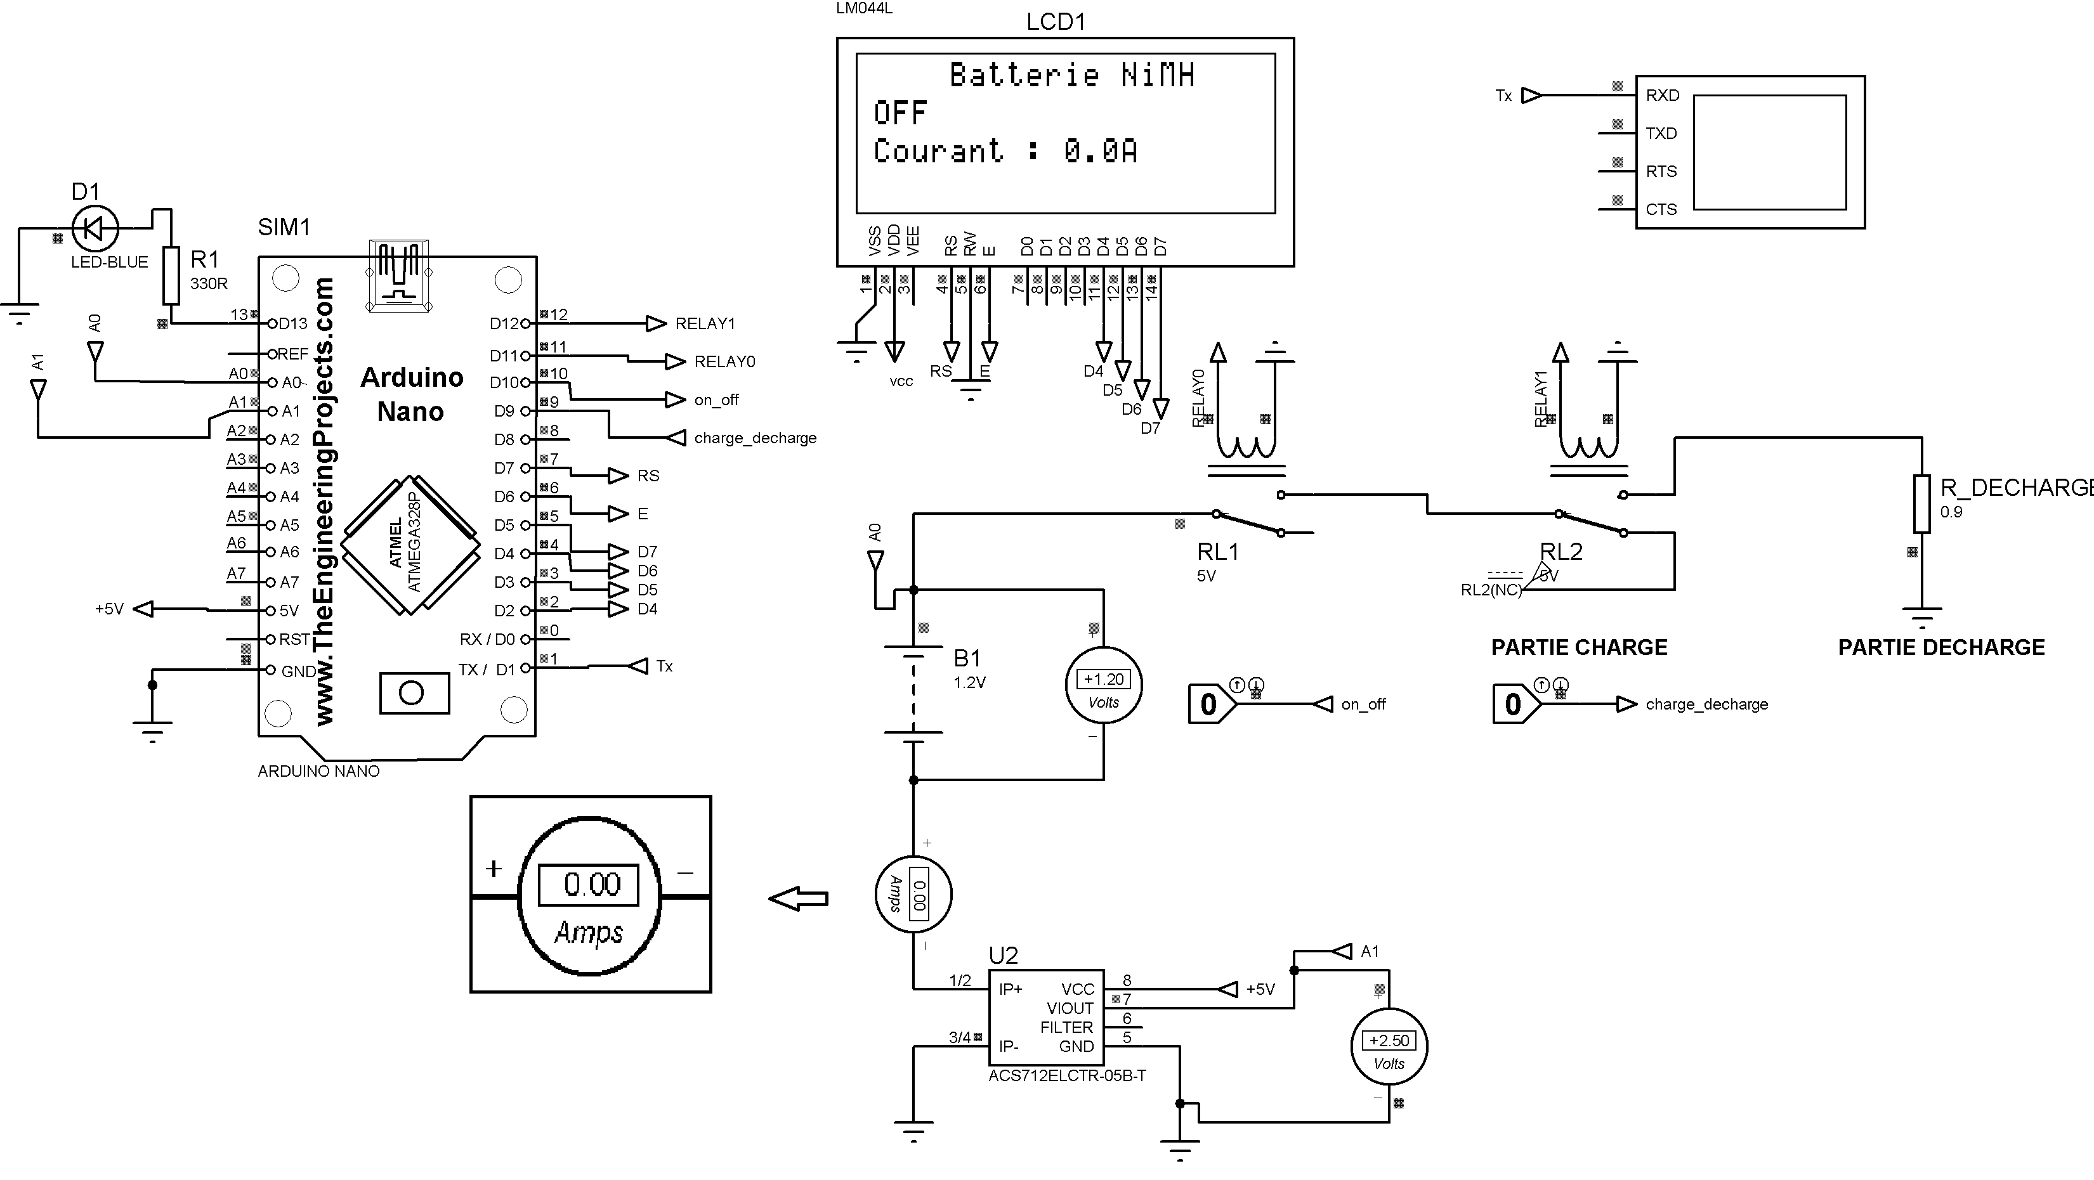

Fig 1 : Etat OFF
- Et quand la batterie est en mode charge, on note une légère différence entre l’intensité mesurée par l’ampèremètre et celle calculé avec les paramètres du capteur de 0.1A.
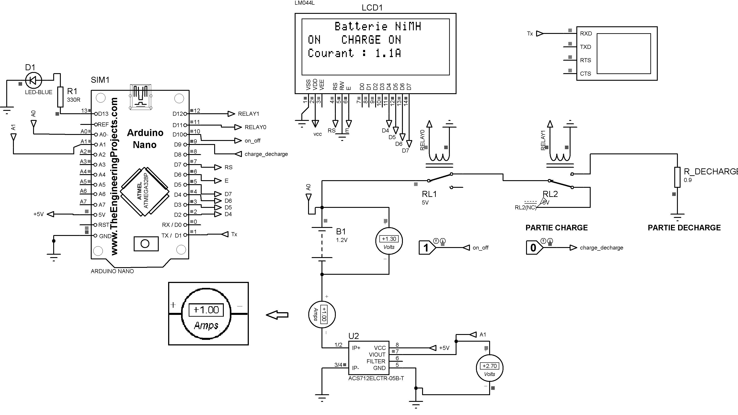

Fig. 2 : Etat ON, charge de la batterie

Algorithme de premier niveau :
- Routine d’interruption toutes les 1s avec un TimerOne
Mesure de la tension, du courant, de la capacité disponible.
Arrêt de la charge/décharge toutes les 1 minute avec le relai 0.
Attendre 4s.
Mesure de la tension électrochimique.
Calcul de la résistance.

- Gestion des boutons
Gestion de la charge/décharge par bouton charge_decharge

- Gestion de l’affichage
Affichage de la tension, du courant, de la capacité, de la résistance et du temps.

Algorithme de second niveau :
clignoter la led13
mesurer la tension
mesurer le courant
calculer la capacité
si temps = 1mn
alors désactiver le relai 0
mesurer la tension électrochimique E
si temps = 4s
alors réactiver relai 0
si on appuie charge_decharge
alors autoriser la charge ou la décharge
calcul de la résistance interne de la batterie
afficher la tension en volt
afficher le courant en ampère
afficher la capacité en mAh
afficher le temps
Code :
#include <Wire.h>
#include <SoftwareSerial.h>
#include <TimerOne.h>
#include <LiquidCrystal.h>
#define led13 13
#define relays1 12
#define relays0 11
#define charge_decharge 9
#define on_off 10
LiquidCrystal lcd(7,6,2,3,4,5); // (RS=7, E=6, D4=2, D5=3, D6=4, D7=5)
/******************************************************************/
float tension,tensionACS=0; // Initialisation
float courant=0;
float sensible=0.185; // Sensibilité du capteur
float ACSoffset=2.5; // Valeur de tension de sortie du capteur lorsque le courant=0
float capacite=0;
float R;
float E=1.2 ; // tension électrochimique
int heure=0,minute=0,seconde=0; // le temps
/*****************************************************************/
void setup()
{
Timer1.initialize(1000000); // initialize timer1, and set a 0,1 second period => 100 000 pour 0.01s 10 000
Timer1.attachInterrupt(callback); // attaches callback() as a timer overflow interrupt
pinMode(led13, OUTPUT);
pinMode(A0, INPUT); // On défini A0 en entrée
pinMode(relays1, OUTPUT); // On défini relay1 en sortie
pinMode(relays0, OUTPUT); // On défini relay0 en sortie
Serial.begin(9600);
lcd.begin(20,4); //et pas lcd begin comme cetraine biblio
lcd.clear(); // Effacer le l'écran
digitalWrite(relays0,HIGH);
} // fin setup
// Interruptions tous les 1s fait par le timer1****************
void callback()
{
seconde++;
if ( digitalRead(13)== 1 ) {digitalWrite(13,LOW);} else {digitalWrite(13,HIGH);}
tension=analogRead(A0); // Lecture de la valeur récupèrée de A0
tension=tension*(5.0/1023.0); // Conversion de cette valeur en une tension comprise entre 0 et 5V (Batterie)
tensionACS=analogRead(A1); // Lecture de la valeur récupèrée de A1
tensionACS=(tensionACS*5.0)/1023; // Conversion de cette valeur en une tension comprise entre 0 et 5V (Capteur ASC)
courant=(tensionACS-ACSoffset)/sensible; // Calcul du courant
capacite=(courant/3.6)+capacite; // (I(A)*1000)/(1s/3600)+capacite
} // fin void callback
void temps()
{ if(seconde>=60){seconde=0;
minute++;
digitalWrite(relays0,LOW);
if(minute>=60){minute=0;
heure++;
}
if(heure>=24){heure=0;
lcd.clear();
}
}
if(seconde==4){digitalWrite(relays0,HIGH);}
} // fin void temps
/*********************************************************/
void loop()
{
temps();

if (digitalRead(charge_decharge)==0)
{digitalWrite(relays1,LOW);R=(tension-E)/courant;} // charge
else
{digitalWrite(relays1,HIGH);R=E/courant;} // décharge
/*************Affichage sur l'écran LCD****************/
lcd.setCursor(0,0);
lcd.print(tension,2);
lcd.print("V");
lcd.print(" ");
lcd.print(courant,2);
lcd.print("A");
lcd.setCursor(0,1);
lcd.print(R,2);
lcd.print("ohm");
lcd.print(" ");
lcd.print(capacite,0);
lcd.print("mAh ");
lcd.setCursor(5,2);
lcd.print(heure);
lcd.print("h ");
lcd.print(minute);
lcd.print("m ");
lcd.print(seconde);
lcd.print("s");
}//fin loop ;

Vérification et Simulation Isis :
J’ai configuré le relaie 0 de tel sorte qu’il reste activé pendant une minute ensuite il est désactivé pour mesurer la tension, la résistance.
La batterie est simulée avec une tension de 1.2V et une résistance de 0.1.
Pour être en charge, il faut désactiver l’interrupteur charge_decharge de l’entrée. On a alors l’alimentation de 1.5V de recharge la batterie à 1A.
En effet, le courant batterie correspond à l’équation suivante : $I=\frac{U-E}{R}$
Sur la figure suivante, on peut observer que le courant de charge est bien à 1A et que la tension de la batterie correspond bien à 1.3V. la mesure de la résistance interne affiche 0.09Ω presque égale à la valeur paramétrée dans la simulation.
Lorsque la tension de la batterie est à 1.5V et que le courant est de 0.1A alors il y a l’arrêt de la charge.
De plus, si le temps de charge est plus grand que 3 heures, la charge s’arrête
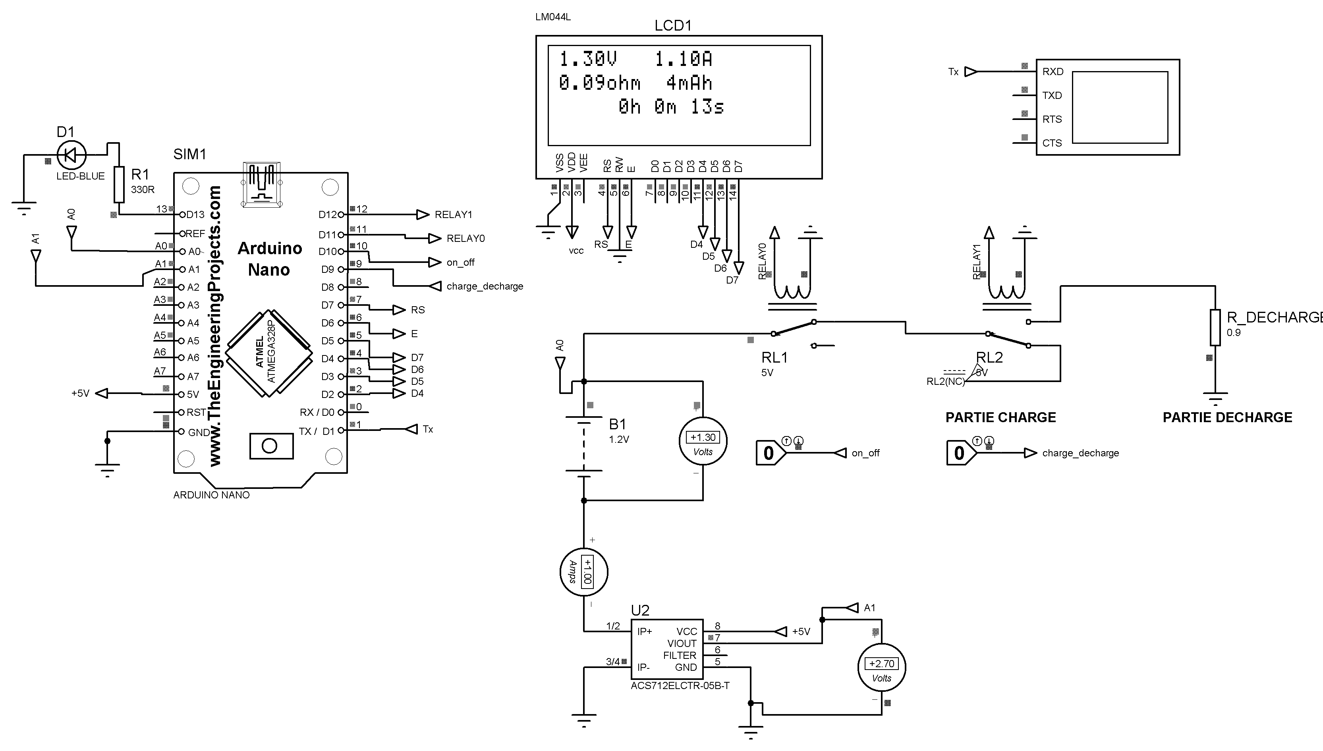

Fig. 3 : Schéma de simulation en charge de la batterie avec le temps de charge
Pour la décharge, on active l’interrupteur charge_decharge. La batterie se décharge sur la résistance de décharge (0.9ohm). La tension de décharge est de 1.2V et le courant de décharge est 1A.
Le courant de batterie en décharge correspond à l’équation suivante : $I=\frac{E}{R+r(0.9)}$
Dans la simulation Isis, représentée sur la figure ci-dessous, on observe que le courant de charge est égal à 1A et que la tension de la batterie correspond bien à 1.1V.
La résistance interne affichée est de 1.12Ω : ce qui est presque égale à la valeur paramétrée dans la simulation.

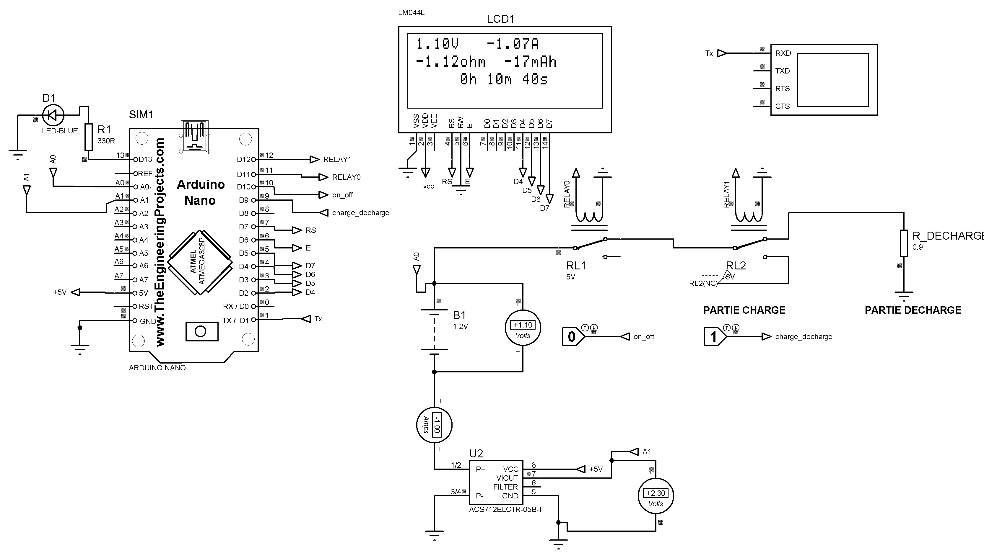

Fig. 4 : Schéma de simulation en décharge de la batterie avec le temps de décharge
Si la batterie est en mode off, on détermine la tension et la résistance interne de la batterie.
La tension est égale à la tension électrochimique E = 1.2V et la résistance est censée égale à 0.1ohm.
Voici le lien pour télécharger le schéma isis
https://drive.google.com/file/d/1jWBKTNUeDV3VpLqDrI_g2Me9MiE2X-4x/view?usp=sharing

Conclusion et perspectives :
Notre testeur NiMH fonctionne bien, mais pour sécuriser le fonctionnement, un capteur de température LM35 va permettre de mesurer la température externe de la batterie.
Si celle-ci est supérieure à 50°C, alors la charge ou la déchargé sera bloquée.
Dans un deuxième temps, de réaliser un testeur de deux batteries NiMH de type AA et AAA à la fois en parallèle avec une Nano.

Bibliographie :
https://www.jade-technologie.com/tout-savoir-sur-la-batterie-nimh/
http://www.aero-hesbaye.be/dossiers/technique/batteries.htm#ni
https://www.consoglobe.com/piles-alcalines-jetables-vs-piles-rechargeables-2787-cg
https://www.pile.fr/parlons/accus-batteries
https://www.lesnumeriques.com/pile-rechargeable/piles-rechargeables-a2967.html
http://herdez.over-blog.com/article-quelles-sont-caracteristiques-d-une-batterie-nimh- 85808491.html
https://riton-duino.blogspot.com/2019/09/chargeur-de-batterie-ni-mh.html

